

**Расписание утверждено Приказом Федеральной службы по надзору в сфере образования и науки от 21 декабря 2023 года № 2160 утвержден график проведения всероссийских проверочных работ в 2024 году для обучающихся в общеобразовательных организациях.**

Рособрнадзор утвердил сроки ВПР в 2024 году ([**приказ от 21.12.2023 № 2160**](https://obrnadzor.gov.ru/wp-content/uploads/2023/12/2160.pdf)).

Традиционные весенние ВПР пройдут в штатном режиме в**4–8-х** классах. А в **11-х классах** сохранили режим апробации. Проверочную работу **в 10-х классах в этом году проводить не будут**.

Как и в 2023 году, Рособрнадзор отдельно выделил в расписании предметы с углубленным изучением: математику и физику. Работы по этим предметам выполнят ученики 7-х и 8-х классов в случае, если школа реализует углубленное изучение математики и физики.

Ведомство сохранило возможность проведения ВПР в компьютерной форме в 5–8-х классах по истории, биологии, географии и обществознанию. Работы проведут в период с 4 по 17 апреля. В расписании предусмотрели резервный день для работ в компьютерной форме – 18 апреля.

Рособрнадзор планирует выборочно проверить объективность образовательных результатов. Подобную проверку проведут по русскому языку и математике в 4–6-х классах. Подобный контроль запланировали и в 11-х классах: для выпускников предусмотрели единую проверочную работу по социально-гуманитарным предметам. Конкретные школы и классы определит Рособрнадзор.

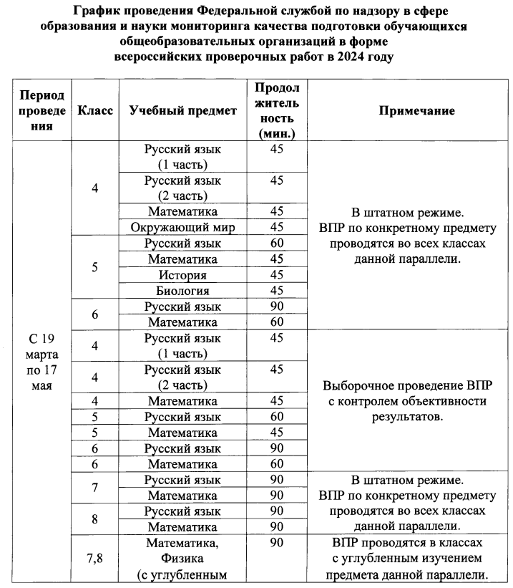

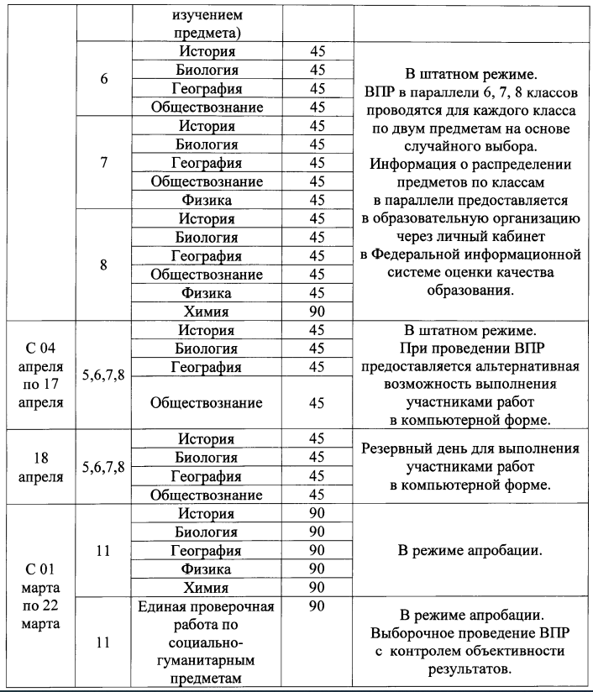

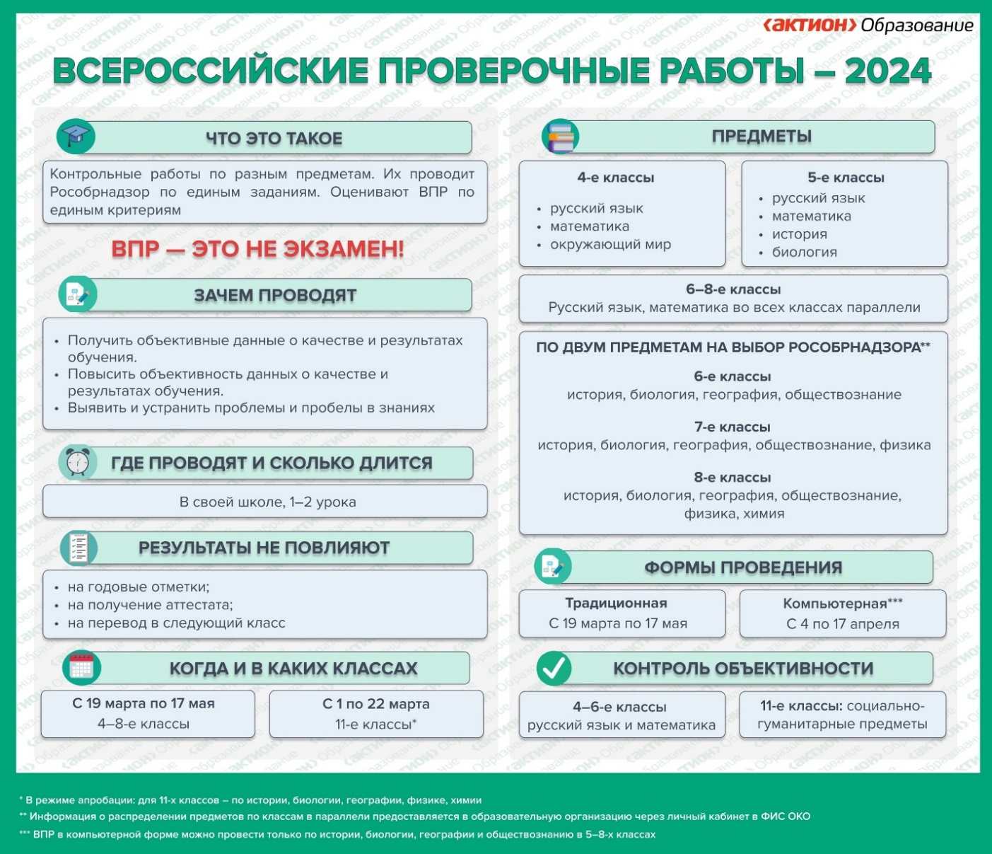

Задания ВПР для 11 классов размещены на [сайте ФИПИ](http://www.fipi.ru/).